知美屋食品有限公司
美心集团综合智能制造中心西饼工厂、快餐工厂建设项目
竣工环境保护验收工作报告

项目名称： | 知美屋食品有限公司美心集团综合智能制造中心西饼工厂、快餐工厂建设项目
建设单位（公章）： | 知美屋食品有限公司
单位地址： | 江门市蓬江区棠下镇堡兴路13号

2021年5月

目录
一、前言 5
1.1.企业基本情况 5
1.2. 验收项目基本情况 5
1.3. 项目建设过程 6
1.4. 验收工作的由来 6
二、验收监测依据 8
三、建设项目工程概况 9
3.1 项目规模及建设内容 9
3.1.1 项目规模 9
3.1.3 项目产品及原材料明细 9
3.1.4主要生产设备 10
3.1.5用能规模 14
3.2主要工艺流程 15
3.2.1项目工艺流程 15
3.3.工程变动情况 18
四、污染物排放及治理措施 19
4.1 废水 19
4.1.1生活污水 19
4.1.2 生产废水 19
4.2废气 19
4.3 噪声 19
4.4 固废 20
4.4.1 危险废物 20
4.4.2一般工业固废 20
4.4.3办公生活垃圾 20
五、环评报告表主要结论和建议及环评批复的要求 21
5.1 环评报告表主要结论和建议 21
5.2 环评报告表批复的要求 22
六、验收监测评价标准 23
6.1 废气评价标准 23
6.2废水评价标准 24
6.3 噪声评价标准 24
七、验收监测内容及结果评价 25
7.1 验收监测的质量保证和质量控制 25
7.2 监测内容及结果评价 26
7.2.1监测结果 27
7.2.2 验收监测结论 30
八、 环评批复要求落实情况 31
九、结论和建议 33
9.1 结论 33
9.2 建议 33

一、前言

1.1.企业基本情况
美心食品（江门）有限公司是一家食品加工企业，位于江门市蓬江区棠下镇堡兴路13号（112.996284°E，22.683984°N），2016年委托江门市环境科学研究院编制了《美心集团综合智能制造中心建设项目环境影响报告表》，规划生产车间、综合车间及配套设施，生产面包、蛋糕、月饼、冰皮月饼、莲蓉，原江门市环境保护局对该项目进行了批复（江环审[2016]85号）。
2021年，美心食品（江门）有限公司对美心集团综合智能制造中心建设项目的规划进行变动，委托江门市泰邦环保有限公司编制了《美心食品（江门）有限公司美心集团综合智能制造中心西饼工厂、快餐工厂建设项目环境影响报告表》，江门市生态环境局蓬江分局对该项目进行了批复（江蓬环审[2021]16号）。
知美屋食品有限公司和美心食品（江门）有限公司同属美心集团旗下的全资子公司，美心集团综合智能制造中心西饼工厂、快餐工厂建设项目实际建设和运营方为知美屋食品有限公司，因此本次项目竣工环境保护验收主体为知美屋食品有限公司。
表 1-1现有厂址产品方案、生产规模和环保手续履行情况

项目名称 | 项目性质 | 设计建设内容 | 环评批文号 | 环保验收文号
美心集团综合智能制造中心建设项目 | 新建 | 年产面包0.9万吨、蛋糕0.75万吨、月饼0.8万吨、冰皮月饼0.3万吨、莲蓉0.425万吨 | 江环审[2016]85号 | 实际未建设
美心集团综合智能制造中心西饼工厂、快餐工厂建设项目 | 改扩建 | 年产面包0. 9万吨，蛋糕0.75万吨，月饼0.8万吨，冰皮月饼0.3万吨，莲蓉0.425万吨。项目改扩建完成后计划年产蛋糕7500吨、 面包9000吨、其他烘焙食品16000吨、棕子200吨、年糕300吨、醒发面团3500吨、调理肉制品5325吨、中式点心2760吨、 饭盒/饭团4310吨、净菜1000吨、调制酱汁960吨 | 江蓬环审[2021]16号 | 本次验收内容

1.2. 验收项目基本情况
项目名称：美心集团综合智能制造中心西饼工厂、快餐工厂建设项目；
建设单位：知美屋食品有限公司；
建设性质：改扩建；
投资额：总投资约12060万元，其中环保投资约255万元；
建设地点：项目位于江门市蓬江区棠下镇堡兴路13号；
劳动定员及工作制度：员工约600人。年工作约330天，三班制，每班工作8小时；
建设周期：项目于2021年3月开工建设，于2021年4月竣工。

1.3. 项目建设过程
2021年，美心食品（江门）有限公司委托江门市泰邦环保有限公司开展“美心食品（江门）有限公司美心集团综合智能制造中心西饼工厂、快餐工厂建设项目”的环境影响评价工作，该项目于 2021 年3月19日取得了《关于美心食品（江门）有限公司美心集团综合智能制造中心西饼工厂、快餐工厂建设项目环境影响报告表的批复》（江蓬环审[2021]16号）。
项目于2021年4月竣工，2021 年4月开始进行调试，调试期间项目已建成内容及其配套的公用辅助工程、环保工程运行正常，根据现场调查，本项目已建成完成，具备竣工验收监测条件。

1.4. 验收工作的由来
根据国务院第 682 号令《建设项目环境保护管理条例》、国家环境保护总局 13 号令《建设项目竣工环境保护验收管理办法》以及国环规环评[2017]4 号《建设项目竣 工环境保护验收暂行办法》的规定和要求，建设单位是建设项目竣工环境保护验收的 责任主体，应当组织对配套建设的环境保护设施进行验收，编制验收报告，公开相关信息，接受社会监督，确保建设项目需要配套建设的环境保护设施与主体工程同时投 产或者使用。
2021 年4月，知美屋食品有限公司委托广东中诺检测技术有限公司开展“知美屋食品有限公司美心集团综合智能制造中心西饼工厂、快餐工厂建设项目”竣工环境保护验收监测工作。接受委托后，监测单位针对本次项目开展现场勘察与资料收集工作，查看了污染物治理及排放、环保措 施的落实情况，对照环评提出了进一步整改完善的建议，并根据厂区污染源与外围环 境敏感点，结合国家有关美心集团综合智能制造中心西饼工厂、快餐工厂建设项目竣工验收监测工作的技术要求，提出了监测方案。广东中诺检测技术有限公司于 2021 年4月26日、27日、28日、29日进行采样，并形成《知美屋食品有限公司美心集团综合智能制造中心西饼工厂、快餐工厂建设项目验收监测报告》（CNT202101368）。
本次的验收范围与内容主要包括：核查“三同时”制度的执行情况；检查环评文件及环评批复要求的环保设施建设、运行及落实情况；监测环境保护设施处理效果是 否达到预期的设计指标，主要污染物的排放是否符合国家允许的标准限值；检查环境 管理情况（包括环保机构设置以及各项规章制度的落实）是否符合要求等。

二、验收监测依据
- 中华人民共和国国务院令第 253 号《美心集团综合智能制造中心西饼工厂、快餐工厂建设项目环境保护管理条例》(1998 年 11 月 29 日)；
- 国家环境保护总局令第 13 号《美心集团综合智能制造中心西饼工厂、快餐工厂建设项目竣工环境保护验收管理办法》(2001 年 12 月 27 日)；
- 广东省人大，《广东省美心集团综合智能制造中心西饼工厂、快餐工厂建设项目环境保护管理条例》（2004 年 7 月 29 日省十届人大常委会十二次会议第二次修订）；
- 江门市环境科学研究院编制的《美心集团综合智能制造中心建设项目环境影响报告表》（2016）
- 江门市泰邦环保有限公司编制的《美心食品（江门）有限公司美心集团综合智能制造中心西饼工厂、快餐工厂建设项目环境影响报告表》（2021）
- 原江门市环境保护局《关于美心集团综合智能制造中心建设项目环境影响报告表的批复》（江环审[2016]85号）
- 江门市生态环境局蓬江分局《关于美心食品（江门）有限公司美心集团综合智能制造中心西饼工厂、快餐工厂建设项目环境影响报告表》的批复，江蓬环审[2021]16号。
- 《知美屋食品有限公司美心集团综合智能制造中心西饼工厂、快餐工厂建设项目验收监测报告》（CNT202101368）；
- 《知美屋食品有限公司美心集团综合智能制造中心西饼工厂、快餐工厂建设项目竣工水、气、声、固废环境保护验收意见》2021年5月13日。

三、建设项目工程概况

3.1 项目规模及建设内容

3.1.1 项目规模
美心集团综合智能制造中心西饼工厂、快餐工厂建设项目位于江门市蓬江区棠下镇堡兴路13号。项目自建厂房进行生产，占地面积为88456.5平方米，建筑面积为82156.95平方米。
项目年产蛋糕7500吨、 面包9000吨、其他烘焙食品16000吨、棕子200吨、年糕300吨、醒发面团3500吨、调理肉制品5325吨、中式点心2760吨、 饭盒/饭团4310吨、净菜1000吨、调制酱汁960吨。
3.1.2 人员规模及工作制度
员工约600人。年工作约330天，三班制，每班工作8小时。

3.1.3 项目产品及原材料明细
表3-1 项目产品一览表
产品 | 年产量（吨）
产品 | 环评审批 | 实际建设 | 备注
蛋糕 | 7500 | 7500 | 与环评一致
面包 | 9000 | 9000 | 与环评一致
其他烘焙食品 | 16000 | 16000 | 与环评一致
粽子 | 200 | 200 | 与环评一致
年糕 | 300 | 300 | 与环评一致
醒发面团 | 3500 | 3500 | 与环评一致
调理肉制品（生/熟） | 5325 | 5325 | 与环评一致
中式点心类（面包/虾饺等） | 2760 | 2760 | 与环评一致
饭盒/饭团 | 4310 | 4310 | 与环评一致
净菜 | 1000 | 1000 | 与环评一致
调制酱汁 | 960 | 960 | 与环评一致

表3-2 项目主要原材料情况
 | 原材料 | 年用量（吨） |  | 备注
 | 原材料 | 环评审批 | 实际建设 | 备注
西饼工厂 | 面粉 | 5520 | 5520 | 与环评一致
西饼工厂 | 原粒莲子 | 1340 | 1340 | 与环评一致
西饼工厂 | 咸蛋黄 | 1117 | 1117 | 与环评一致
西饼工厂 | 鸡蛋酱 | 4500 | 4500 | 与环评一致
西饼工厂 | 冰皮粉 | 1124 | 1124 | 与环评一致
西饼工厂 | 糖浆 | 711 | 711 | 与环评一致
西饼工厂 | 花生油 | 1124 | 1124 | 与环评一致
西饼工厂 | 油脂 | 2288 | 2288 | 与环评一致
西饼工厂 | 白砂糖 | 4714 | 4714 | 与环评一致
西饼工厂 | 粽叶 | 10 | 10 | 与环评一致
西饼工厂 | 糯米 | 40 | 40 | 与环评一致
西饼工厂 | 米粉 | 200 | 200 | 与环评一致
快餐工厂 | 原料肉（猪/牛/鸡肉） | 5858 | 5858 | 与环评一致
快餐工厂 | 蔬菜 | 1400 | 1400 | 与环评一致
快餐工厂 | 面粉 | 3036 | 3036 | 与环评一致
快餐工厂 | 米 | 5172 | 5172 | 与环评一致
快餐工厂 | 各类酱汁 | 960 | 960 | 与环评一致
快餐工厂 | 花生油 | 1200 | 1200 | 与环评一致
公用工程 | 95%食用酒精 | 3.1 | 3.1 | 与环评一致
公用工程 | 漂白水 | 22.456 | 22.456 | 与环评一致
公用工程 | 洗洁精 | 25.08 | 25.08 | 与环评一致
公用工程 | 清洁剂 | 9.381 | 9.381 | 与环评一致
公用工程 | 洗衣粉 | 1.5 | 1.5 | 与环评一致
公用工程 | R-404A | 3 | 3 | 与环评一致
公用工程 | R-507 | 4 | 4 | 与环评一致

3.1.4主要生产设备
项目主要生产设备见表3-3：
表3-3 项目主要生产设备表
车间 | 区域 | 设备名称 | 数量 |  | 备注
车间 | 区域 | 设备名称 | 环评审批 | 实际建设 | 备注
面点工厂 | 一楼 | 粉系统 | 1 | 1 | 与环评一致
面点工厂 | 一楼 | 油系统 | 1 | 1 | 与环评一致
面点工厂 | 一楼 | 糖系统 | 1 | 1 | 与环评一致
面点工厂 | 一楼 | 矮脚炉粽子煮锅 | 1 | 1 | 与环评一致
面点工厂 | 一楼 | 年糕蒸柜（燃气）1# | 1 | 1 | 与环评一致
面点工厂 | 一楼 | 年糕蒸柜（燃气）2# | 1 | 1 | 与环评一致
面点工厂 | 一楼 | 年糕蒸柜（蒸汽）3# | 1 | 1 | 与环评一致
面点工厂 | 一楼 | 年糕蒸柜（蒸汽）4# | 1 | 1 | 与环评一致
面点工厂 | 一楼 | 除湿机*2 | 1 | 1 | 与环评一致
面点工厂 | 一楼 | 馅料炒锅1# | 1 | 1 | 与环评一致
面点工厂 | 一楼 | 馅料炒锅2# | 1 | 1 | 与环评一致
面点工厂 | 一楼 | 清洗间消毒柜 | 1 | 1 | 与环评一致
面点工厂 | 一楼 | 框提升机2# | 1 | 1 | 与环评一致
面点工厂 | 一楼 | 洗框机1# | 1 | 1 | 与环评一致
面点工厂 | 一楼 | 洗框机2# | 1 | 1 | 与环评一致
面点工厂 | 一楼 | 框堆垛机1# | 1 | 1 | 与环评一致
面点工厂 | 一楼 | 框堆垛机2# | 1 | 1 | 与环评一致
面点工厂 | 一楼 | 框提升机1# | 1 | 1 | 与环评一致
面点工厂 | 一楼 | 真空包装机 | 1 | 1 | 与环评一致
面点工厂 | 一楼 | 果蔬清洗机 | 1 | 1 | 与环评一致
面点工厂 | 二楼 | 海绵蛋糕燃气隧道炉 | 1 | 1 | 与环评一致
面点工厂 | 二楼 | 戚风蛋糕电隧道炉 | 1 | 1 | 与环评一致
面点工厂 | 二楼 | C252 旋转炉1# | 1 | 1 | 与环评一致
面点工厂 | 二楼 | C252 旋转炉2# | 1 | 1 | 与环评一致
面点工厂 | 二楼 | D32E 层炉1# | 1 | 1 | 与环评一致
面点工厂 | 二楼 | D32E 层炉2# | 1 | 1 | 与环评一致
面点工厂 | 二楼 | D32E 层炉3# | 1 | 1 | 与环评一致
面点工厂 | 二楼 | D32E 层炉4# | 1 | 1 | 与环评一致
面点工厂 | 二楼 | D32E 层炉5# | 1 | 1 | 与环评一致
面点工厂 | 二楼 | D32E 层炉6# | 1 | 1 | 与环评一致
面点工厂 | 二楼 | D32E 层炉7# | 1 | 1 | 与环评一致
面点工厂 | 二楼 | D32E 层炉8# | 1 | 1 | 与环评一致
面点工厂 | 二楼 | AR60 打蛋机 1# | 1 | 1 | 与环评一致
面点工厂 | 二楼 | AR60 打蛋机 2# | 1 | 1 | 与环评一致
面点工厂 | 二楼 | AR60 打蛋机 3# | 1 | 1 | 与环评一致
面点工厂 | 二楼 | AR60 打蛋机 4# | 1 | 1 | 与环评一致
面点工厂 | 二楼 | AR60 打蛋机 5# | 1 | 1 | 与环评一致
面点工厂 | 二楼 | AR60 打蛋机 6# | 1 | 1 | 与环评一致
面点工厂 | 二楼 | 戚风蛋糕 配料 & 充气机 | 1 | 1 | 与环评一致
面点工厂 | 二楼 | 戚风蛋糕 面浆浇注机 | 1 | 1 | 与环评一致
面点工厂 | 二楼 | 海绵蛋糕 配料 & 充气机 | 1 | 1 | 与环评一致
面点工厂 | 二楼 | 海绵蛋糕 面浆浇注机 | 1 | 1 | 与环评一致
面点工厂 | 二楼 | 海绵蛋糕输送线 | 1 | 1 | 与环评一致
面点工厂 | 二楼 | 戚风蛋糕输送线 | 1 | 1 | 与环评一致
面点工厂 | 二楼 | 小料配料系统1# | 1 | 1 | 与环评一致
面点工厂 | 二楼 | 层架车清洗机 | 1 | 1 | 与环评一致
面点工厂 | 二楼 | 洗盘机1# | 1 | 1 | 与环评一致
面点工厂 | 二楼 | 清洗间消毒柜1# | 1 | 1 | 与环评一致
面点工厂 | 二楼 | 清洗间消毒柜2# | 1 | 1 | 与环评一致
面点工厂 | 二楼 | KOMA速冻柜（4车） | 1 | 1 | 与环评一致
面点工厂 | 二楼 | 南通速冻螺旋塔(含压缩机) | 1 | 1 | 与环评一致
面点工厂 | 二楼 | AR60 打蛋机 7# | 1 | 1 | 与环评一致
面点工厂 | 二楼 | AR60 打蛋机 8# | 1 | 1 | 与环评一致
面点工厂 | 二楼 | AR60 打蛋机 9# | 1 | 1 | 与环评一致
面点工厂 | 二楼 | RN20 打蛋机 1# | 1 | 1 | 与环评一致
面点工厂 | 二楼 | RN20 打蛋机 2# | 1 | 1 | 与环评一致
面点工厂 | 二楼 | RN20 打蛋机 3# | 1 | 1 | 与环评一致
面点工厂 | 二楼 | 水平枕式包装机1# | 1 | 1 | 与环评一致
面点工厂 | 二楼 | 海绵蛋糕旋转脱膜机1# | 1 | 1 | 与环评一致
面点工厂 | 二楼 | 戚风蛋糕旋转脱膜机2# | 1 | 1 | 与环评一致
面点工厂 | 二楼 | 海绵蛋糕螺旋冷却塔 | 1 | 1 | 与环评一致
面点工厂 | 二楼 | 戚风蛋糕螺旋冷却塔 | 1 | 1 | 与环评一致
面点工厂 | 二楼 | Bakon裱花蛋糕线 | 1 | 1 | 与环评一致
面点工厂 | 二楼 | Bakon超声波切割机 | 1 | 1 | 与环评一致
面点工厂 | 二楼 | 田舍水平切割机 | 1 | 1 | 与环评一致
面点工厂 | 二楼 | 田舍垂直切割机1# | 1 | 1 | 与环评一致
面点工厂 | 二楼 | 田舍垂直切割机2# | 1 | 1 | 与环评一致
面点工厂 | 二楼 | 金检机1# | 1 | 1 | 与环评一致
面点工厂 | 三楼 | 押切卧式搅拌机系统1# | 1 | 1 | 与环评一致
面点工厂 | 三楼 | 押切卧式搅拌机系统2# | 1 | 1 | 与环评一致
面点工厂 | 三楼 | WP立式打面机（3包粉）1# | 1 | 1 | 与环评一致
面点工厂 | 三楼 | WP立式打面机（3包粉）2# | 1 | 1 | 与环评一致
面点工厂 | 三楼 | WP立式打面机（3包粉）3# | 1 | 1 | 与环评一致
面点工厂 | 三楼 | KOMA急冻柜 | 1 | 1 | 与环评一致
面点工厂 | 三楼 | 花式面包燃气隧道炉 | 1 | 1 | 与环评一致
面点工厂 | 三楼 | 吐司面包电隧道炉 | 1 | 1 | 与环评一致
面点工厂 | 三楼 | C252 旋转炉3# | 1 | 1 | 与环评一致
面点工厂 | 三楼 | C252 旋转炉4# | 1 | 1 | 与环评一致
面点工厂 | 三楼 | C252 旋转炉5# | 1 | 1 | 与环评一致
面点工厂 | 三楼 | C252 旋转炉6# | 1 | 1 | 与环评一致
面点工厂 | 三楼 | D32E 层炉9# | 1 | 1 | 与环评一致
面点工厂 | 三楼 | D32E 层炉10# | 1 | 1 | 与环评一致
面点工厂 | 三楼 | AR60 打蛋机 | 1 | 1 | 与环评一致
面点工厂 | 三楼 | 小料配料系统2# | 1 | 1 | 与环评一致
面点工厂 | 三楼 | 开酥机1# | 1 | 1 | 与环评一致
面点工厂 | 三楼 | FRITSH面包起酥线 | 1 | 1 | 与环评一致
面点工厂 | 三楼 | koning面团处理线 | 1 | 1 | 与环评一致
面点工厂 | 三楼 | 鼎海吐司面包线1# | 1 | 1 | 与环评一致
面点工厂 | 三楼 | 鼎海花式面包线2# | 1 | 1 | 与环评一致
面点工厂 | 三楼 | 鼎海面包线3# | 1 | 1 | 与环评一致
面点工厂 | 三楼 | 液种系统 | 1 | 1 | 与环评一致
面点工厂 | 三楼 | WP中途发酵机系统 | 1 | 1 | 与环评一致
面点工厂 | 三楼 | 铜锣烧 | 1 | 1 | 与环评一致
面点工厂 | 三楼 | 甜甜圈油炸机 | 1 | 1 | 与环评一致
面点工厂 | 三楼 | 负5度夹套冰水系统 | 1 | 1 | 与环评一致
面点工厂 | 三楼 | 2度配方冰水系统 | 1 | 1 | 与环评一致
面点工厂 | 三楼 | 醒发房 | 1 | 1 | 与环评一致
面点工厂 | 三楼 | 洗盘机2# | 1 | 1 | 与环评一致
面点工厂 | 三楼 | 金检机2# | 1 | 1 | 与环评一致
面点工厂 | 三楼 | 水平枕式包装机2# | 1 | 1 | 与环评一致
面点工厂 | 三楼 | 吐司生产线输送机构 | 1 | 1 | 与环评一致
面点工厂 | 三楼 | 花式生产线输送机构 | 1 | 1 | 与环评一致
面点工厂 | 三楼 | 日本铲式脱膜装置 | 1 | 1 | 与环评一致
面点工厂 | 三楼 | 吐司螺旋冷却塔 | 1 | 1 | 与环评一致
面点工厂 | 三楼 | 花式螺旋冷却塔 | 1 | 1 | 与环评一致
面点工厂 | 三楼 | 挤馅机 | 1 | 1 | 与环评一致
面点工厂 | 三楼 | 吐司连续真空脱模机 | 1 | 1 | 与环评一致
面点工厂 | 三楼 | 沃安固定式泡沫清洗机 | 1 | 1 | 与环评一致
面点工厂 | 四楼 | 打面机系统 | 4 | 4 | 与环评一致
面点工厂 | 四楼 | 成型机 | 4 | 4 | 与环评一致
面点工厂 | 四楼 | 醒发室 | 4 | 4 | 与环评一致
面点工厂 | 四楼 | 螺旋速冻柜 | 4 | 4 | 与环评一致
快餐工厂 | 炊饭间 | 炊饭线 | 1 | 1 | 与环评一致
快餐工厂 | 炊饭间 | 真空冷却机（米饭） | 2 | 2 | 与环评一致
快餐工厂 | 熟区内包间 | 电子计量分饭机 | 2 | 2 | 与环评一致
快餐工厂 | 熟区内包间 | 连续封膜机 | 2 | 2 | 与环评一致
快餐工厂 | 熟区内包间 | 旋转转桌 | 1 | 1 | 与环评一致
快餐工厂 | 熟区内包间 | 带松饭升降机 | 1 | 1 | 与环评一致
快餐工厂 | 熟区内包间 | 小型成型机 | 1 | 1 | 与环评一致
快餐工厂 | 熟区内包间 | 三角（圆形）饭团生线 | 1 | 1 | 与环评一致
快餐工厂 | 熟区内包间 | 米饭给供机 | 1 | 1 | 与环评一致
快餐工厂 | 熟区内包间 | 成形机 | 1 | 1 | 与环评一致
快餐工厂 | 熟区内包间 | 动态称 | 1 | 1 | 与环评一致
快餐工厂 | 熟区内包间 | 饭团包装机 | 1 | 1 | 与环评一致
快餐工厂 | 熟区内包间 | 下帖标签机 | 1 | 1 | 与环评一致
快餐工厂 | 熟区内包间 | 条码标签机 | 1 | 1 | 与环评一致
快餐工厂 | 熟区内包间 | 旋转转桌 | 1 | 1 | 与环评一致
快餐工厂 | 熟区内包间 | 折角式包装机 | 1 | 1 | 与环评一致
快餐工厂 | 熟区内包间 | 彩标标签机 | 1 | 1 | 与环评一致
快餐工厂 | 熟区内包间 | POS标签贴标机 | 1 | 1 | 与环评一致
快餐工厂 | 熟区内包间 | 产品检测机 | 1 | 1 | 与环评一致
快餐工厂 | 熟区内包间 | 旋转转桌 | 1 | 1 | 与环评一致
快餐工厂 | 熟区内包间 | 手卷大口饭团米饭供给机 | 1 | 1 | 与环评一致
快餐工厂 | 熟区内包间 | 枕式包装机 | 1 | 1 | 与环评一致
快餐工厂 | 熟区内包间 | 双面标签贴标机 | 1 | 1 | 与环评一致
快餐工厂 | 熟区内包间 | 旋转转桌 | 1 | 1 | 与环评一致
快餐工厂 | 熟区内包间 | 枕式包装机 | 2 | 2 | 与环评一致
快餐工厂 | 熟区内包间 | 枕式包装机 | 1 | 1 | 与环评一致
快餐工厂 | 熟区内包间 | 速冻柜 | 2 | 2 | 与环评一致
快餐工厂 | 熟区内包间 | 2吨螺旋速冻 | 1 | 1 | 与环评一致
快餐工厂 | 熟区内包间 | 自动装袋封口机 | 1 | 1 | 与环评一致
快餐工厂 | 熟区内包间 | 碗式投料机 | 1 | 1 | 与环评一致
快餐工厂 | 熟区内包间 | 高粘度液体充填机 | 1 | 1 | 与环评一致
快餐工厂 | 熟区内包间 | 液体包装机 | 1 | 1 | 与环评一致
快餐工厂 | 熟区内包间 | 长龙洗碗机 | 1 | 1 | 与环评一致
快餐工厂 | 熟区内包间 | 打码机 | 3 | 3 | 与环评一致
快餐工厂 | 熟区内包间 | 真空封口机 | 1 | 1 | 与环评一致
快餐工厂 | 熟区内包间 | 冷却水槽 | 1 | 1 | 与环评一致
快餐工厂 | 点心加工间 | 糯米饭搅拌机 | 2 | 2 | 与环评一致
快餐工厂 | 点心加工间 | 小型台式饭团米饭成型机 | 2 | 2 | 与环评一致
快餐工厂 | 点心加工间 | 壓皮機 | 1 | 1 | 与环评一致
快餐工厂 | 点心加工间 | 真空封口机 | 2 | 2 | 与环评一致
快餐工厂 | 点心加工间 | 烧麦皮和面机 | 1 | 1 | 与环评一致
快餐工厂 | 点心加工间 | 双门蒸柜 | 5 | 5 | 与环评一致
快餐工厂 | 点心加工间 | 真空冷却机（点心） | 2 | 2 | 与环评一致
快餐工厂 | 点心加工间 | 烧麦成型机 | 1 | 1 | 与环评一致
快餐工厂 | 点心加工间 | 自动包馅机 | 1 | 1 | 与环评一致
快餐工厂 | 点心加工间 | 自动包馅机 | 1 | 1 | 与环评一致
快餐工厂 | 点心加工间 | 自动包馅机 | 1 | 1 | 与环评一致
快餐工厂 | 点心加工间 | 自动排盘机 | 1 | 1 | 与环评一致
快餐工厂 | 点心加工间 | 真空冷却机（汤） | 1 | 1 | 与环评一致
快餐工厂 | 点心加工间 | 真空冷却机（饭菜） | 1 | 1 | 与环评一致
快餐工厂 | 调理间 | 蒸柜 | 2 | 2 | 与环评一致
快餐工厂 | 调理间 | 平板式炒锅（2个铁锅，1个不锈钢镀铁弗龙） | 3 | 3 | 与环评一致
快餐工厂 | 调理间 | 蒸汽夹层锅 | 4 | 4 | 与环评一致
快餐工厂 | 调理间 | 带搅拌蒸汽夹层锅 | 1 | 1 | 与环评一致
快餐工厂 | 调理间 | 燃气炒锅 | 1 | 1 | 与环评一致
快餐工厂 | 调理间 | 连续煎炸机 | 1 | 1 | 与环评一致
快餐工厂 | 调理间 | 隧道式烤箱（带喷射蒸汽功能） | 1 | 1 | 与环评一致
快餐工厂 | 调理间 | 自动煮面线（小型） | 1 | 1 | 与环评一致
快餐工厂 | 调理间 | 蒸汽熬酱锅 | 2 | 2 | 与环评一致
快餐工厂 | 调理间 | 高压锅（有搅拌） | 1 | 1 | 与环评一致
快餐工厂 | 调理间 | 高压锅 | 1 | 1 | 与环评一致
快餐工厂 | 调理间 | 保温缓冲罐1000L | 2 | 2 | 与环评一致
快餐工厂 | 调理间 | 叉烧炉 | 1 | 1 | 与环评一致
快餐工厂 | 净菜加工间 | 切菜机 | 1 | 1 | 与环评一致
快餐工厂 | 净菜加工间 | 蔬菜清洗机 | 1 | 1 | 与环评一致
快餐工厂 | 净菜加工间 | 切菜机 | 1 | 1 | 与环评一致
快餐工厂 | 净菜加工间 | 切青瓜机 | 1 | 1 | 与环评一致
快餐工厂 | 净菜加工间 | 根茎类去皮机 |  |  | 与环评一致
快餐工厂 | 净菜加工间 | 三槽清洗機（清洗槽） |  |  | 与环评一致
快餐工厂 | 净菜加工间 | 切片切丁机 |  |  | 与环评一致
快餐工厂 | 净菜加工间 | 溜槽式清洗消毒线 | 1 | 1 | 与环评一致
快餐工厂 | 净菜加工间 | 在线式冰水设备 |  |  | 与环评一致
快餐工厂 | 净菜加工间 | 脱水/甩干机 |  |  | 与环评一致
快餐工厂 | 调理肉加工区 | 解冻房 | 2 | 2 | 与环评一致
快餐工厂 | 调理肉加工区 | 整体开条机 | 1 | 1 | 与环评一致
快餐工厂 | 调理肉加工区 | 砍排/切片机 | 2 | 2 | 与环评一致
快餐工厂 | 调理肉加工区 | 绞肉机 | 1 | 1 | 与环评一致
快餐工厂 | 调理肉加工区 | 肉饼成型机 | 1 | 1 | 与环评一致
快餐工厂 | 调理肉加工区 | 斩拌机 | 1 | 1 | 与环评一致
快餐工厂 | 调理肉加工区 | 去筋膜机 | 1 | 1 | 与环评一致
快餐工厂 | 调理肉加工区 | 注射断筋一体机 | 1 | 1 | 与环评一致
快餐工厂 | 调理肉加工区 | 全自动锯骨机 | 1 | 1 | 与环评一致
快餐工厂 | 调理肉加工区 | 锯骨机 | 1 | 1 | 与环评一致
快餐工厂 | 调理肉加工区 | 制冰机 | 1 | 1 | 与环评一致
快餐工厂 | 调理肉加工区 | 自动切丁切丝机 | 2 | 2 | 与环评一致
快餐工厂 | 调理肉加工区 | 滚揉机 | 2 | 2 | 与环评一致
快餐工厂 | 调理肉加工区 | 打馅机 | 3 | 3 | 与环评一致
快餐工厂 | 调理肉加工区 | 1吨螺旋速机 | 1 | 1 | 与环评一致
快餐工厂 | 调理肉加工区 | 杀菌釜 | 1 | 1 | 与环评一致
公用工程间 | 备用锅炉房 | 备用燃气蒸汽锅炉 | 3 | 0 | 待后期建设

3.1.5用能规模
表3-4 项目用能规模
序号 | 能源种类 | 已审批用量 | 实际建设用量
1 | 水 | 609940m³/a | 609940m³/a
2 | 电 | 1000万度/年 | 1000万度/年
3 | 蒸汽 | 79200吨/年 | 79200吨/年
4 | 天然气 | 403.92万m³/a | 403.92万m³/a

3.2主要工艺流程

3.2.1项目工艺流程
本项目生产工艺流程如下：
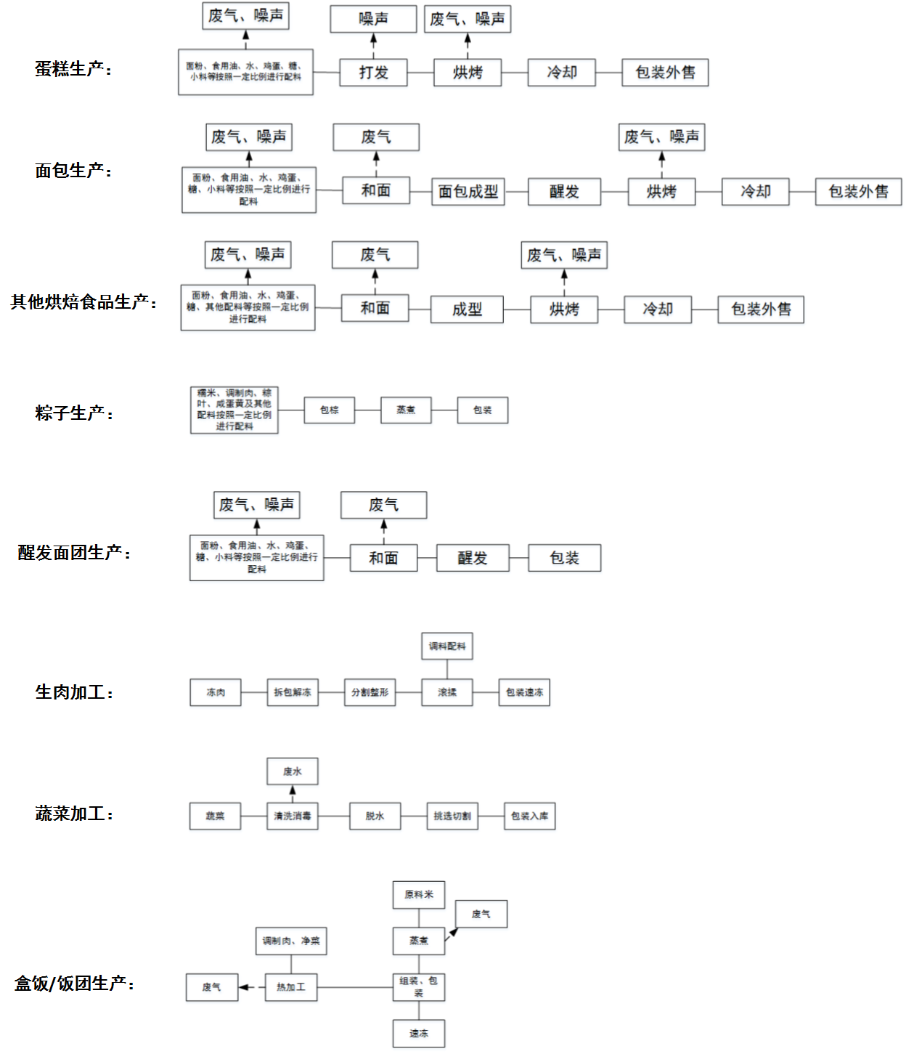
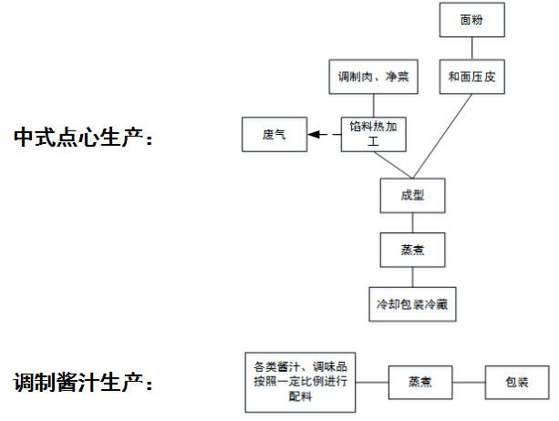
图1 生产流程图

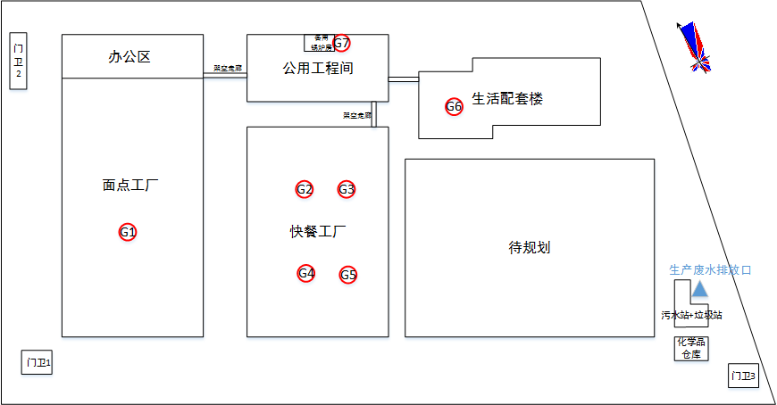
图2 平面布局图

3.3.工程变动情况
三台2T/H备用燃气蒸汽锅炉未建设，待后期建设。
环评报告中员工食堂的油烟经1套静电油烟净化器处理后经1条排气筒排放，实际建设中员工食堂的油烟经2套静电油烟净化器处理后经2条排气筒排放。
根据《污染影响类建设项目重大变动清单（试行）》，以上变动均不属于重大变动。

四、污染物排放及治理措施

4.1 废水

4.1.1生活污水
生活污水经化粪池预处理后排入市政管网。

4.1.2 生产废水
项目生产用水主要包括蔬菜清洗、淘米、烹饪、炊具清洗、消毒及地面清洗等，收集后统一经自建污水处理站处理后排入市政管网。污水处理站设计处理能力为500t/d，设计工艺为“气浮+絮凝+生化+砂虑炭虑”。
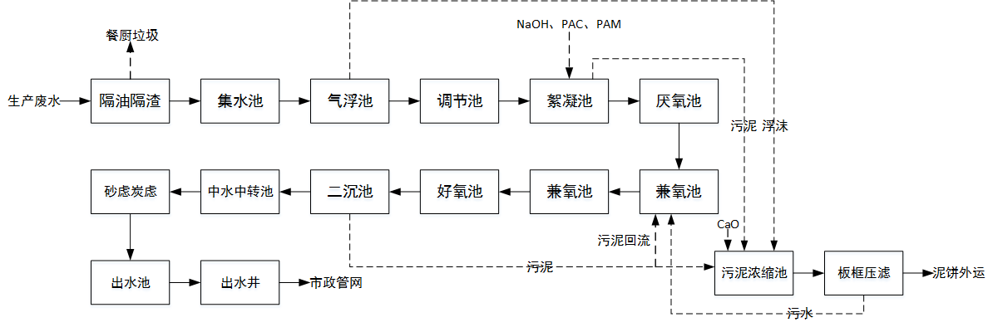
图3 废水处理工艺图

4.2废气
西饼工厂天然气燃烧废气和油烟经1套静电油烟净化器处理后经1条排气筒排放。
快餐工厂天然气燃烧废气和油烟经4套静电油烟净化器处理后经4条排气筒排放。
员工食堂天然气燃烧废气和油烟经2套静电油烟净化器处理后经2条排气筒排放。

4.3 噪声
项目的噪声主要来源于各生产设备运行时产生的机械噪声，属于室内声源。生产设备噪声源强在100~110dB（A）之间。建设单位通过合理布局、控制经营作业时间等措施防治噪声污染，确保东南厂界外噪声预测值均能达到《工业企业厂界环境噪声排放标准》（GB12348-2008）中的4类标准（即昼间≤70dB(A) ；夜间≤55dB(A)，其他厂界能达到3类标准。

4.4 固废

4.4.1 危险废物
本项目无危废产生。

4.4.2一般工业固废
污水处理污泥、废油交有资质单位处置，废包装材料交回收单位回收。

4.4.3办公生活垃圾
生活垃圾和餐厨垃圾交环卫部门清运。

五、环评报告表主要结论和建议及环评批复的要求

5.1 环评报告表主要结论和建议
美心食品（江门）有限公司美心集团综合智能制造中心西饼工厂、快餐工厂建设项目符合产业政策要求，选址符合地方环境规划和城市总体规划要求。
建设单位必须严格遵守“三同时”的管理规定，完成各项报建手续，确实保证本报告提出的各项环保措施的落实，并尽一切可能确保本项目所在区域的环境质量不因本项目的建设而受到不良影响，真正实现环境保护与经济建设的协调发展。项目建成后，须经过环境保护主管部门验收合格后方可投入使用，在投入使用后，应加强对设备的维修保养，确保环保设施的正常运转。在达到本报告所提出的各项要求后，该项目对周围环境将不会产生明显的影响。

5.1.1 大气环境影响分析评价结论
本项目主要污染物为二氧化硫、氮氧化物、颗粒物、油烟，经收集处理后，由估算模式计算得最大占标率为9.23%，评价等级为二级，根据估算，二氧化硫、氮氧化物、颗粒物厂界贡献浓度外可达到相应质量标准。
天然气废气通过排气筒排放，可达到广东省《锅炉大气污染物排放标准》（DB44/765-2019）新建燃气锅炉大气污染物排放浓度限值。油烟废气经静电油烟净化器处理后高空排放，达到《饮食业油烟排放标准（试行）GB18483-2001）》。烹饪异味高空排放，可达到《恶臭污染物排放标准》（GB 14554-93）表2。备用锅炉废气经25米排气筒高空排放，可达到广东省《锅炉大气污染物排放标准》（DB44/765-2019）新建燃气锅炉大气污染物排放浓度限值。
厂界臭气浓度预计可达到《恶臭污染物排放标准》（GB 14554-93）表1中二级新扩改建标准。厂界二氧化硫、氮氧化物、颗粒物预计可达到广东省《大气污染物排放限值》（DB44/27-2001）第二时段无组织排放浓度限值。预计本项目废气排放对周边环境的影响是可接受的。

5.1.2 水环境影响分析评价结论
项目生活污水经化粪池预处理处理达广东省《水污染排放限值》（DB44/26-2001）第二时段三级标准和棠下污水处理厂进水标准较严者后排入棠下污水处理厂处理；项目生产废水、备用锅炉废水经自建污水处理站后达广东省《水污染排放限值》（DB44/26-2001）第二时段一级标准后排入棠下污水处理厂处理；预计对环境影响不大。

5.1.3 声环境影响分析及评价结论
项目噪声经厂房墙壁的阻挡以及自然衰减后会有所减弱，东南厂界噪声能达到《工业企业厂界环境噪声排放标准》（GB12348-2008）4类标准，其他厂界达到3类标准，预计对周边环境影响较小。

5.1.4 固体废物影响分析及评价结论
项目生产过程中产生的生活垃圾餐厨垃圾等交环卫部门回收处理，废包装交回收单位回收，污泥、废油交有资质单位处理，固废经妥善处理，同时对固废临时贮存在厂内加强管理，则项目产生的固体废物不会对周边环境产生明显影响。

5.2 环评报告表批复的要求
江门市生态环境局蓬江分局对《美心食品（江门）有限公司美心集团综合智能制造中心西饼工厂、快餐工厂建设项目环境影响报告表》进行了批复（江蓬环审[2021]16号），详见附件1。

六、验收监测评价标准
- 有组织SO₂、NOx、烟尘、烟气黑度执行广东省《锅炉大气污染物排放标准》（DB44/765-2019）新建燃气锅炉大气污染物排放浓度限值，油烟执行《饮食业油烟排放标准（试行）GB18483-2001）》，臭气浓度执行《恶臭污染物排放标准》（GB 14554-93）表2；无组织二氧化硫、氮氧化硫、颗粒物排放执行《大气污染物排放限值》（DB44/27-2001），臭气浓度执行《恶臭污染物排放限值》（GB14554-93）二级新扩改建标准；
- 生活污水执行广东省《水污染物排放限值》（DB44/26-2001）第二时段三级标准和棠下污水处理厂进水标准的较严者，生产废水执行广东省《水污染物排放限值》（DB44/26-2001）第二时段一级标准。
- 东南厂界靠近广中江高速，执行《工业企业厂界环境噪声排放标准》（GB12348-2008）4类区排放限值：昼间≤70dB(A)，夜间≤55dB(A)，其余厂界3类区排放限值：昼间≤65dB(A)，夜间≤55dB(A)。

6.1 废气评价标准
根据江蓬环审[2021]16号，废气执行标准见表 6-1：
表 6-1 废气排放标准
有组织废气 | 《锅炉大气污染物排放标准》（DB44/765-2019） | 二氧化硫 | 最高允许排放浓度 | 50mg/m³
有组织废气 | 《锅炉大气污染物排放标准》（DB44/765-2019） | 氮氧化物 | 最高允许排放浓度 | 150mg/m³
有组织废气 | 《锅炉大气污染物排放标准》（DB44/765-2019） | 颗粒物 | 最高允许排放浓度 | 20mg/m³
有组织废气 | 《锅炉大气污染物排放标准》（DB44/765-2019） | 烟气黑度 | 最高允许排放浓度 | 1
有组织废气 | 《饮食业油烟排放标准（试行）（GB18483-2001）》 | 油烟 | 最高允许排放浓度 | 2mg/m³
有组织废气 | 《恶臭污染物排放标准》（GB 14554-93） | 臭气浓度 | 最高允许排放浓度 | 2000（无纲量，15米排气筒）和≤6000（无纲量，25米排气筒）
厂界 | 《大气污染物排放限值》（DB44/27-2001） | 二氧化硫 | 无组织排放监控点浓度限值 | 0.4mg/m³
厂界 | 《大气污染物排放限值》（DB44/27-2001） | 氮氧化物 | 无组织排放监控点浓度限值 | 1.2mg/m³
厂界 | 《大气污染物排放限值》（DB44/27-2001） | 颗粒物 | 无组织排放监控点浓度限值 | 1.0mg/m³
厂界 | 《恶臭污染物排放标准》（GB 14554-93） | 臭气浓度 | 厂界标准值 | 20

6.2废水评价标准
表6-2废水排放标准
环境  要素 | 标准名称及级（类）别 | 项目 | 标准限值
生活污水 | 《水污染物排放限值》（DB44/26-2001）第二时段三级标准及棠下污水处理厂进水标准的较严者 | pH | 7.5
生活污水 | 《水污染物排放限值》（DB44/26-2001）第二时段三级标准及棠下污水处理厂进水标准的较严者 | COD_{Cr} | 300mg/L
生活污水 | 《水污染物排放限值》（DB44/26-2001）第二时段三级标准及棠下污水处理厂进水标准的较严者 | BOD₅ | 140 mg/L
生活污水 | 《水污染物排放限值》（DB44/26-2001）第二时段三级标准及棠下污水处理厂进水标准的较严者 | 氨氮 | 30 mg/L
生活污水 | 《水污染物排放限值》（DB44/26-2001）第二时段三级标准及棠下污水处理厂进水标准的较严者 | SS | 200 mg/L
生产废水 | 《水污染物排放限值》（DB44/26-2001）第二时段一级标准 | pH | 6~9
生产废水 | 《水污染物排放限值》（DB44/26-2001）第二时段一级标准 | COD_{Cr} | 90 mg/L
生产废水 | 《水污染物排放限值》（DB44/26-2001）第二时段一级标准 | BOD₅ | 20 mg/L
生产废水 | 《水污染物排放限值》（DB44/26-2001）第二时段一级标准 | 氨氮 | 10 mg/L
生产废水 | 《水污染物排放限值》（DB44/26-2001）第二时段一级标准 | SS | 60 mg/L
生产废水 | 《水污染物排放限值》（DB44/26-2001）第二时段一级标准 | 动植物油 | 10 mg/L
生产废水 | 《水污染物排放限值》（DB44/26-2001）第二时段一级标准 | 磷酸盐 | 0.5 mg/L

6.3 噪声评价标准
噪音执行标准见表 6-3：
表6-3 噪声污染排放标准
环境  要素 | 标准名称及级（类）别 | 项目 | 标准限值
噪声 | 《工业企业厂界环境噪声排放标准》（GB12348-2008） | 东南厂界噪声 | 昼间：≤70dB  夜间：≤55dB
噪声 | 《工业企业厂界环境噪声排放标准》（GB12348-2008） | 其他厂界噪声 | 昼间：≤65dB  夜间：≤55dB

七、验收监测内容及结果评价

7.1 验收监测的质量保证和质量控制
知美屋食品有限公司委托广东中诺检测技术有限公司对知美屋食品有限公司美心集团综合智能制造中心西饼工厂、快餐工厂建设项目进行建设项目竣工环境保护验收监测，广东中诺检测技术有限公司验收监测的质量保证和质量控制如下：
- 监测工作严格按照国家环境保护总局颁布的《环境监测质量保证管理规定（暂行）》和中国环境监测总站编写的《环境水质监测质量保证手册（第二版）》、《环境空气监测质量技术规范》、《污染物排放总量控制监测暂行技术》、《环境监测技术规范》，实施全程序质量保证。每个监测项目每天均做现场及实验室内空白，废水采样应采集不少于10%平行样、空白样，废水实验室分析应加入不少于10%的平行样和10%的加标回收样，对有标准物质的项目应带1个质控样分析。
- 验收检测中使用的布点、采样、分析测试方法，首先选择目前适用的国家和行业标准分析方法、监测技术规范，其次是国家环保总局推荐的统一分析方法或试行分析方法以及有规定等。
- 本站已通过省级计量认证。
- 参加验收工作的监测采样和分析测试人员均持有省级环保部门颁发的监测资格证，持证上岗。
- 验收监测工作中使用的监测一起设备均符合国家有关产品标准技术要求，并通过计量检定，在进入现场前对现场检测仪器及采样器进行校核；
- 监测过程的管理严格按照本站《质量手册》进行。
- 验收监测期间，经现场检查，该公司生产工况稳定，生产负荷达到设计能力的75%以上。
- 验收监测的采样记录及分析测试结果，按照国家标准和监测技术规范有关要求进行数据处理和填报，并按有关规定和要求进行三级审核。

7.2 监测内容及结果评价
表7-1 污染物监测点位、因子和频次一览表
类别 |  | 监测点位 | 监测因子 | 监测频次
废气 | 有组织废气 | 1、2、3、4、5、6、7#排气筒处理前 | 油烟 | 3次/生产周期  连续监测两个生产周期
废气 | 有组织废气 | 1、2、3、4、5、6、7#排气筒排放口 | SO₂、NOx、烟尘、烟气黑度、油烟、臭气浓度 | 3次/生产周期  连续监测两个生产周期
废气 | 无组织废气 | 厂界 | SO₂、NOx、颗粒物、臭气浓度 | 3次/生产周期  连续监测两个生产周期
废水 | 生活污水 | 排放口 | pH值、COD_{Cr}、BOD₅、SS、氨氮 | 4次/生产周期  连续监测两个生产周期
废水 | 生产废水 | 处理前、处理后 | pH值、 COD_{Cr}、BOD₅、SS、氨氮、动植物油、磷酸盐 | 4次/生产周期  连续监测两个生产周期
噪音 |  | 厂周界外设4个监测点 | 等效声级 dB（A） | 昼间1次、夜间1次/生产周期，连续监测2个生产周期

7.2.1监测结果
表7-2 有组织废气监测结果一览表 单位：除烟气黑度和臭气浓度外mg/m³
排放口 | 检测项目 | 检测结果 |  |  |  | 参考限值 | 处理效率（%）
排放口 | 检测项目 | 处理前 |  | 处理后 |  | 参考限值 | 处理效率（%）
排放口 | 检测项目 | 范围 | 平均值 | 范围 | 平均值 | 参考限值 | 处理效率（%）
Q1 | 二氧化硫 | / | / | ND | / | 50 | /
Q1 | 氮氧化物 | / | / | ND | / | 150 | /
Q1 | 颗粒物 | / | / | 1.3~1.7 | 1.5 | 20 | /
Q1 | 烟气黑度 | / | / | ND | / | 1 | /
Q1 | 臭气浓度 | / | / | 977~1738 | / | 2000 | /
Q1 | 油烟 | 9.85~10.2 | 9.95 | 1.04~1.29 | 1.16 | 2 | 88.3
Q2 | 二氧化硫 | / | / | ND | / | 50 | /
Q2 | 氮氧化物 | / | / | ND | / | 150 | /
Q2 | 颗粒物 | / | / | 1.2~1.6 | 1.4 | 20 | /
Q2 | 烟气黑度 | / | / | ND | / | 1 | /
Q2 | 臭气浓度 | / | / | 977~1738 | / | 2000 | /
Q2 | 油烟 | 8.02~13.6 | 10.86 | 0.97~1.36 | 1.17 | 2 | 89.2
Q3 | 二氧化硫 | / | / | ND | / | 50 | /
Q3 | 氮氧化物 | / | / | ND | / | 150 | /
Q3 | 颗粒物 | / | / | 1.3~1.6 | 1.4 | 20 | /
Q3 | 烟气黑度 | / | / | ND | / | 1 | /
Q3 | 臭气浓度 | / | / | 977~1738 | / | 2000 | /
Q3 | 油烟 | 10.2~12.2 | 11.2 | 0.90~1.29 | 1.1 | 2 | 90.2
Q4 | 二氧化硫 | / | / | ND | / | 50 | /
Q4 | 氮氧化物 | / | / | ND | / | 150 | /
Q4 | 颗粒物 | / | / | 1.2~1.5 | 1.4 | 20 | /
Q4 | 烟气黑度 | / | / | ND | / | 1 | /
Q4 | 臭气浓度 | / | / | 977~1738 | / | 2000 | /
Q4 | 油烟 | 7.57~9.96 | 8.87 | 1.11~1.45 | 1.25 | 2 | 85.9
Q5 | 二氧化硫 | / | / | ND | / | 50 | /
Q5 | 氮氧化物 | / | / | ND | / | 150 | /
Q5 | 颗粒物 | / | / | 1.3~1.7 | 1.5 | 20 | /
Q5 | 烟气黑度 | / | / | ND | / | 1 | /
Q5 | 臭气浓度 | / | / | 977~1303 | / | 6000 | /
Q5 | 油烟 | 9.78~11.9 | 10.89 | 1.04~1.5 | 1.25 | 2 | 88.5
Q6 | 二氧化硫 | / | / | ND | / | 50 | /
Q6 | 氮氧化物 | / | / | ND | / | 150 | /
Q6 | 颗粒物 | / | / | 1.3~1.7 | 1.5 | 20 | /
Q6 | 烟气黑度 | / | / | ND | / | 1 | /
Q6 | 臭气浓度 | / | / | 977~1303 | / | 15000 | /
Q6 | 油烟 | 8.02~9.77 | 8.93 | 0.69~1.36 | 1.02 | 2 | 88.6
Q7 | 二氧化硫 | / | / | ND | / | 50 | /
Q7 | 氮氧化物 | / | / | ND | / | 150 | /
Q7 | 颗粒物 | / | / | 1.3~1.7 | 1.5 | 20 | /
Q7 | 烟气黑度 | / | / | ND | / | 1 | /
Q7 | 臭气浓度 | / | / | 977~1303 | / | 15000 | /
Q7 | 油烟 | 9.55~10.8 | 10.02 | 0.90~1.26 | 1.08 | 2 | 89.2

表7-3 无组织废气监测结果一览表

检测项目 | 最大值 | 参考限值（浓度单位：mg/L，臭气浓度除外）
颗粒物 | 0.210 | 1
臭气浓度（无量纲） | 18 | 20
二氧化硫 | 0.043 | 0.4
氮氧化物 | 0.042 | 0.12

表7-4 生活污水监测结果一览表
检测项目 | 检测结果（浓度单位：mg/L，pH值除外） |  | 参考限值
检测项目 | 排放口 |  | 参考限值
检测项目 | 范围 | 平均值 | 参考限值
pH | 6.35~6.66 | / | 6~9
悬浮物 | 12~18 | 15 | 200
化学需氧量 | 222~239 | 231 | 300
五日生化需氧量 | 104~111 | 107 | 140
氨氮 | 2.78~3.14 | 2.96 | 30

表7-5 生产废水监测结果一览表
检测项目 | 检测结果（浓度单位：mg/L，pH值除外） |  |  |  | 参考限值 | 处理效率（%）
检测项目 | 处理前 |  | 处理后 |  | 参考限值 | 处理效率（%）
检测项目 | 范围 | 平均值 | 范围 | 平均值 | 参考限值 | 处理效率（%）
pH | 6.26~6.53 | / | 6.59~6.89 | / | 6-9 | /
悬浮物 | 30~37 | 34 | 10~15 | 13 | 60 | 61.8
化学需氧量 | 281~297 | 289 | 68~80 | 75 | 90 | 74.0
五日生化需氧量 | 77.5~83.2 | 80.1 | 16.4~19.2 | 18.0 | 20 | 77.5
氨氮 | 15.6~17.8 | 16.7 | 4.49~4.95 | 4.70 | 10 | 71.9
动植物油 | 0.92~1.27 | 1.07 | 0.36~0.56 | 0.45 | 10 | 57.9
磷酸盐 | 0. 93~1.03 | 0.96 | 0.10~0.16 | 0.13 | 0.5 | 86.5

表7-6厂界噪声监测结果一览表
监测日期 | 监测点位及编号 | 昼间 |  | 夜间 |  | 标准限值Leq（dB（A））
监测日期 | 监测点位及编号 | 监测时间 | Leq（dB（A）） | 监测时间 | Leq（dB（A）） | 昼间 | 夜间
2021-04-26 | 南面厂界外1米N1 | 10:17 | 57.6 | 22:12 | 48.4 | 70 | 55
2021-04-26 | 西面厂界外1米N2 | 10：24 | 55.3 | 22:20 | 47.4 | 65 | 55
2021-04-26 | 北面厂界外1米N3 | 10:31 | 56.1 | 22:26 | 47.8 | 65 | 55
2021-04-27 | 南面厂界外1米N1 | 10:02 | 57.0 | 22:17 | 48.0 | 70 | 55
2021-04-27 | 西面厂界外1米N2 | 10:09 | 54.9 | 22:25 | 46.9 | 65 | 55
2021-04-27 | 北面厂界外1米N3 | 10:17 | 56.2 | 22:34 | 47.6 | 65 | 55

7.2.2 验收监测结论
（1）废气
有组织：SO₂、NOx、烟尘、烟气黑度符合广东省《锅炉大气污染物排放标准》（DB44/765-2019）新建燃气锅炉大气污染物排放浓度限值，油烟符合《饮食业油烟排放标准（试行）GB18483-2001）》，臭气浓度符合《恶臭污染物排放标准》（GB 14554-93）表2；，
无组织：二氧化硫、氮氧化硫、颗粒物符合《大气污染物排放限值》（DB44/27-2001），臭气浓度符合《恶臭污染物排放限值》（GB14554-93）二级新扩改建标准。
（2）废水
生活污水中pH值、COD_{Cr}、BOD₅、SS、氨氮符合广东省《水污染物排放限值》（DB44/26-2001）第二时段三级标准和棠下污水处理厂进水标准的较严者。
生产废水中pH值、COD_{Cr}、BOD₅、SS、氨氮、动植物油、磷酸盐符合广东省《水污染物排放限值》（DB44/26-2001）第二时段一级标准。
（3）噪声
东南厂界符合《工业企业厂界环境噪声排放标准》（GB12348-2008）4类区排放限值：昼间≤70dB(A)，夜间≤55dB(A)，其余厂界符合3类区排放限值：昼间≤65dB(A)，夜间≤55dB(A)。

八、 环评批复要求落实情况
项目环评批复落实情况如表8-1。
表 8-1 环评批复（江蓬环审[2021]16号）的要求及环评落实情况
内容 | 环评批复 | 落实情况
建设情况 | 美心食品（江门）有限公司美心集团综合智能制造中心西饼工厂、快餐工厂建设项目选址位于江门市蓬江区棠下镇堡兴路13号。原项目规划用地面积88456. 5平方米，总建筑面积约22万平方米，年产面包0. 9万吨，蛋糕0.75万吨，月饼0.8万吨，冰皮月饼0.3万吨，莲蓉0.425万吨。项目改扩建完成后计划年产蛋糕7500吨、 面包9000吨、其他烘焙食品16000吨、棕子200吨、年糕300吨、醒发面团3500吨、调理肉制品5325吨、中式点心2760吨、 饭盒/饭团4310吨、净菜1000吨、调制酱汁960吨。项目自建厂房进行生产，占地面积为88456.5平方米，建筑面积为82156.95平方米。项目主要生产原辅材料包括面粉、原粒莲子、咸蛋黄、冰皮粉、糖浆、油脂、白砂糖、棕叶、糯米、米粉、原料肉、蔬菜、面粉、米、各类酱汁、花生油、95%食用酒精、漂白水、洗洁精、清洁剂、洗衣粉等；主要生产设备包括粉系统、油系统、糖系统、年糕蒸柜、馅料炒锅、海绵蛋糕燃气隧道炉、戚风蛋糕电隧道炉、C252旋转炉、D32E层炉、花式面包燃气隧道炉、吐司面包电隧道炉、醒发室、三角（圆形）饭团生线、自动装袋封口机、真空冷却机、蒸柜、燃气炒锅、连续煎炸机、解冻房、杀菌釜、备用燃气蒸汽锅炉等；项目所用能源为电能、天然气、蒸汽。 | 美心集团综合智能制造中心西饼工厂、快餐工厂建设项目位于江门市蓬江区棠下镇堡兴路13号，一期已完工，除备用蒸汽锅炉外的生产设备均已完成建设，项目由知美屋食品有限公司建设及运营。项目已建成，年产蛋糕7500吨、 面包9000吨、其他烘焙食品16000吨、棕子200吨、年糕300吨、醒发面团3500吨、调理肉制品5325吨、中式点心2760吨、 饭盒/饭团4310吨、净菜1000吨、调制酱汁960吨。项目自建厂房进行生产，占地面积为88456.5平方米，建筑面积为82156.95平方米。项目主要生产原辅材料包括面粉、原粒莲子、咸蛋黄、冰皮粉、糖浆、油脂、白砂糖、棕叶、糯米、米粉、原料肉、蔬菜、面粉、米、各类酱汁、花生油、95%食用酒精、漂白水、洗洁精、清洁剂、洗衣粉等；主要生产设备包括粉系统、油系统、糖系统、年糕蒸柜、馅料炒锅、海绵蛋糕燃气隧道炉、戚风蛋糕电隧道炉、C252旋转炉、D32E层炉、花式面包燃气隧道炉、吐司面包电隧道炉、醒发室、三角（圆形）饭团生线、自动装袋封口机、真空冷却机、蒸柜、燃气炒锅、连续煎炸机、解冻房、杀菌釜等；项目所用能源为电能、天然气、蒸汽。
大气污染防治措施 | 严格落实大气污染防治措施。烹饪、烘焙等加工过程燃天然气废气参照执行广东省地方标准《锅炉大气污染物排放标准》（DB44/765-2019）表2新建燃气锅炉大气污染物排放浓度限值，油烟参照执行《饮食业油烟排放标准》（试行）( GB18483-2001）中的大型规模单位排放标准。配料、投料过程产生的颗粒物、厂界二氧化硫、氮氧化硫执行广东省地方标准《大气污染物排放限值》（DB44/27-2001）第二时段无组织排放监控浓度限值。恶臭执行《恶臭污染物排放标准》( GB14554-93）表1恶臭污染物厂界标准值（二级新扩改建）和表2恶臭污染物排放标准值。 | 经验收监测，  有组织：SO₂、NOx、烟尘、烟气黑度符合广东省《锅炉大气污染物排放标准》（DB44/765-2019）新建燃气锅炉大气污染物排放浓度限值，油烟符合《饮食业油烟排放标准（试行）GB18483-2001）》，臭气浓度符合《恶臭污染物排放标准》（GB 14554-93）表2；，  无组织：二氧化硫、氮氧化硫、颗粒物符合《大气污染物排放限值》（DB44/27-2001），臭气浓度符合《恶臭污染物排放限值》（GB14554-93）二级新扩改建标准。
水污染防治措施 | 严格落实水污染防治措施。按照“清污分流、雨污分流”的原则优化设置给排水系统。项目蔬菜清洗、淘米、烹饪、炊具清洗、消毒及地面清洗废水、备用锅炉废水，经自建污水处理站处理至广东省地方标准《水污染物排放限值》( DB44/26-2001）第二时段一级标准后，通过市政管网进入棠下污水处理厂处理。生活污水执行广东省地方标准《水污染物排放限值》（DB44/26-2001）第二时段三级标准及棠下污水处理厂进水标准的较严者。 | 经验收监测：  生活污水中pH值、COD_{Cr}、BOD₅、SS、氨氮符合广东省《水污染物排放限值》（DB44/26-2001）第二时段三级标准和棠下污水处理厂进水标准的较严者。  生产废水中pH值、COD_{Cr}、BOD₅、SS、氨氮、动植物油、磷酸盐符合广东省《水污染物排放限值》（DB44/26-2001）第二时段一级标准。
噪声防治措施 | 严格落实噪声污染防治措施。优化厂区的布局，选用低噪设备并采取有效的减振、隔声措施，合理安排工作时间，确保项目靠近广中江高速的东南厂界噪声符合国家《工业企业厂界环境噪声排放标准》（GB12348-2008) 4类区标准，其余厂界噪声符合国家《工业企业厂界环境噪声排放标准》( GB12348-2008) 3类区标准。 | 根据验收监测报告，东南厂界符合《工业企业厂界环境噪声排放标准》（GB12348-2008）4类区排放限值：昼间≤70dB(A)，夜间≤55dB(A)，其余厂界符合3类区排放限值：昼间≤65dB(A)，夜间≤55dB(A)。
固废防治措施 | 严格落实固体废物分类处理处置要求。 按照分类收集和综合利用的原则， 落实固体废物的处理处置， 防止造成二次污染。一般固废按《一般工业固体废物贮存、处置场污染控制标准》（GB18599-2001）及2013年修改单执行。 | 本项目危险废物暂存于危废仓库内，并与有资质单位签订危废合同，执行联单制度，危废仓库已做好防渗、防漏、防盗措施，符合《危险废物贮存污染控制标准》（GB18597-2001）及2013年修改单的要求。
总量控制 | 项目建成后主要污染物排放总量：S0₂《0.828吨/年、 NOx《7. 742吨/年。 | 根据验收监测报告，有组织二氧化硫和氮氧化物均低于检测限，无法计算污染物排放量，计污染物排放量为0。

九、结论和建议

9.1 结论
本项目的工程内容与江门市生态环境局蓬江分局《关于美心食品（江门）有限公司美心集团综合智能制造中心西饼工厂、快餐工厂建设项目环境影响报告表的批复》（江蓬环审[2021]16号）的内容对比，生产工艺、地点、建设内容、生产规模、污染防措施与环评一致，没有重大变动。
验收期间监测结果表明：废水、废气以及噪声各类污染物排放均达到相应的排放标准；各类固体废物均得到规范处理处置。项目工程已竣工投入生产，运营期未发现任何环境污染投诉，施工期未接到任何形式的环境污染投诉。
验收组经现场检查并审阅有关资料，经认真讨论，一致认为本项目符合竣工环境保护验收条件，同意本项目通过竣工环境保护验收。

9.2 建议
建设单位在运行过程中应加强环境保护工作，严格执行各类管理制度和操作规程，进一步加强生产及环保设施的日常维护和管理，确保各项环保设施长期处于良好的运行状况和污染物稳定达标排放。

附件 1 环评批复
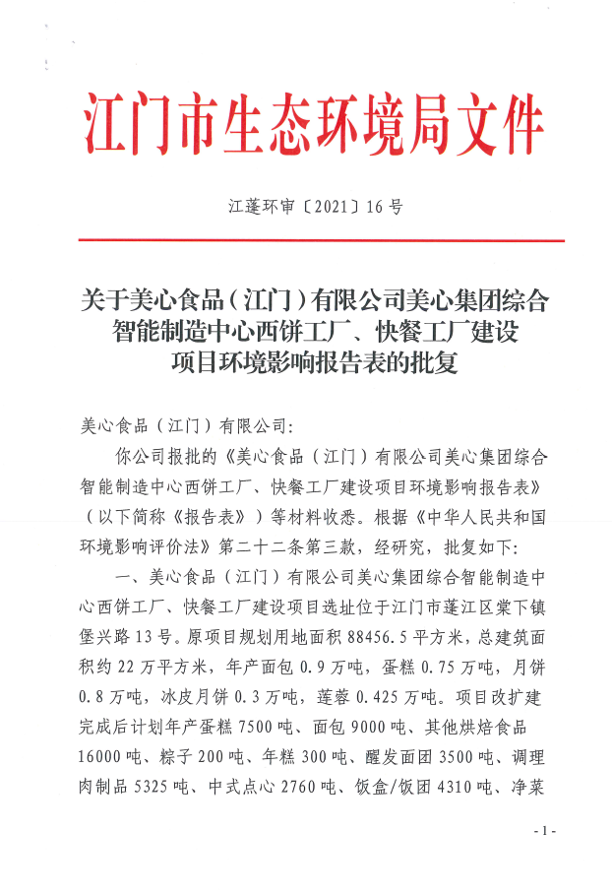
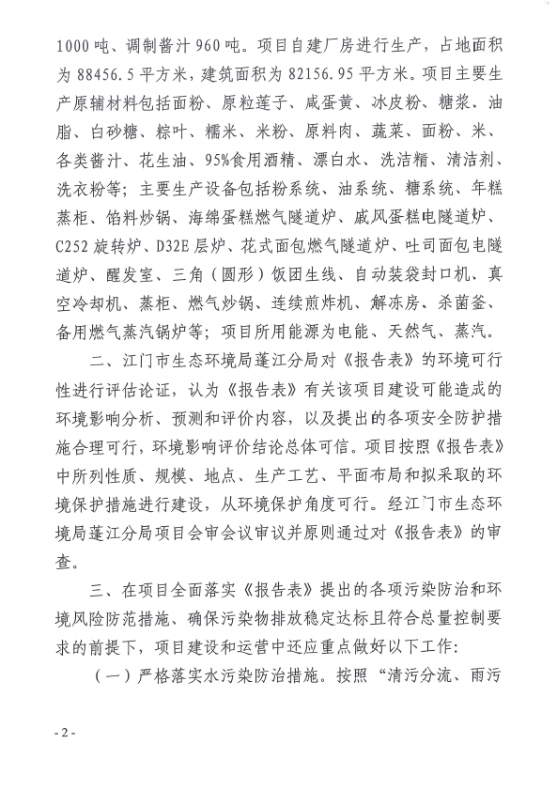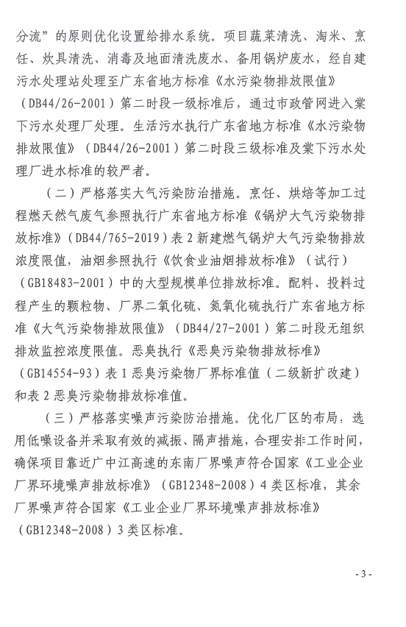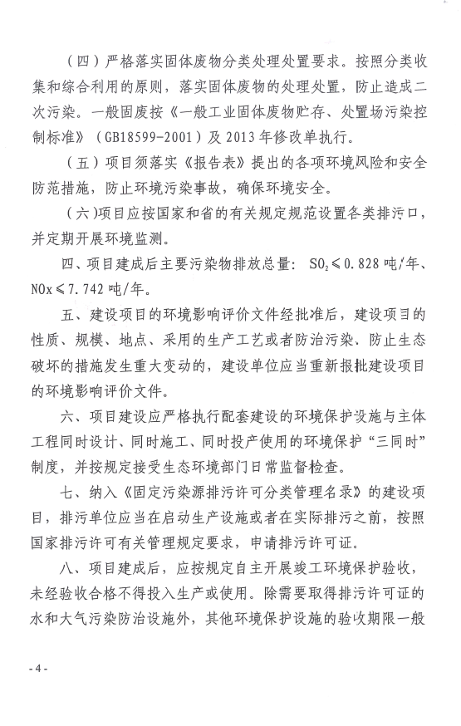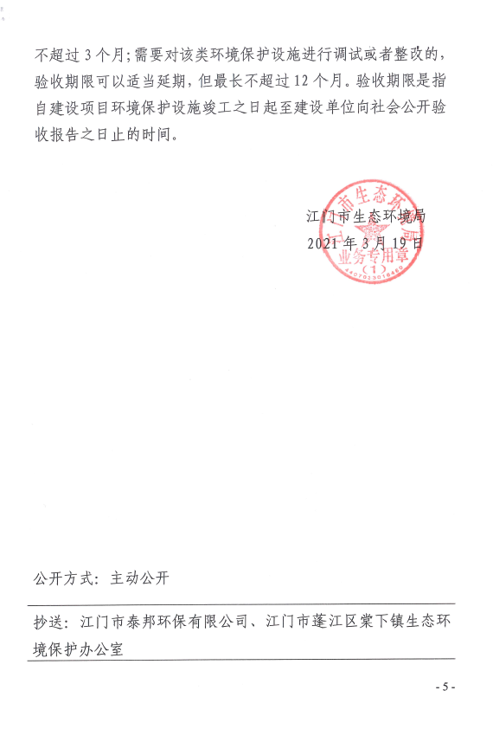
附件2 监测报告
